Лабораторная работа №7

Имитационное моделирование

Екатерина Канева, НФИбд-02-22

Содержание

Список иллюстраций

Список таблиц

# 1 Цель работы

Построить модель СМО M|M|1|.

# 2 Задание

1. Реализовать модель в xcos.
2. Построить графики поступления и обработки заявок и длины очереди.

# 3 Выполнение лабораторной работы

Сначала я задала переменные среды (рис. 1):

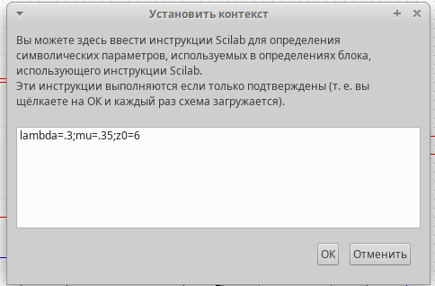

Рис. 1: Переменные lambda, mu, z0.

Далее я задала время моделирования и приступила к построению модели СМО M|M|1| в xcos. Общая модель получилась такая (рис. 2)

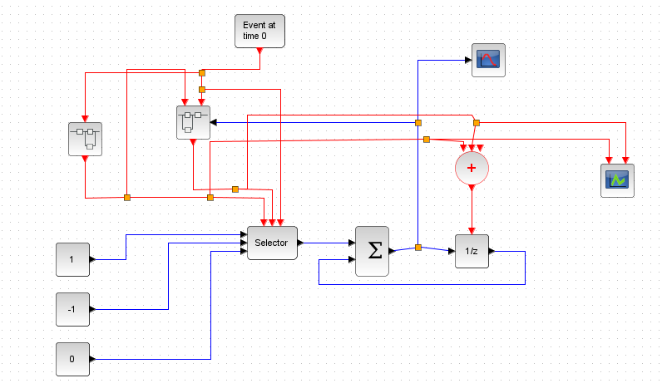

Рис. 2: Модель M|M|1|inf в xcos.

Для левого суперблока собрала следующую схему (рис. 3):

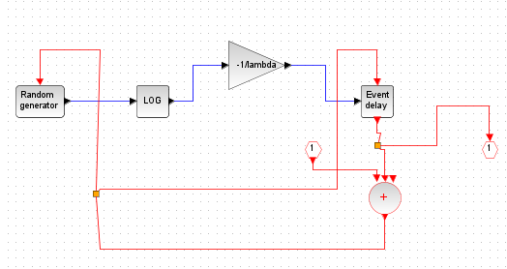

Рис. 3: Левый суперблок.

Для правого суперблока собрала следующую схему (рис. 4):

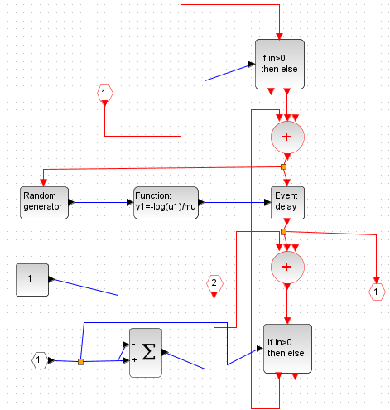

Рис. 4: Правый суперблок.

Запустила моделирование, получила следующие графики — один описывает поступление и обработку заявок, где чёрный — поступление, зелёный — обработка (рис. 5), а другой описывает длину очереди (рис. 6):

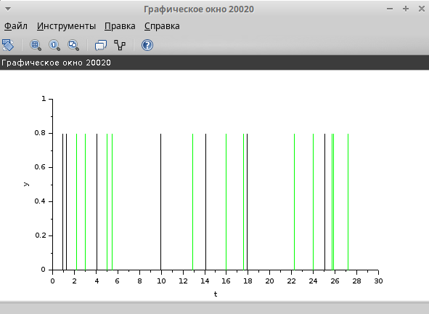

Рис. 5: График поступления и обработки заявок.

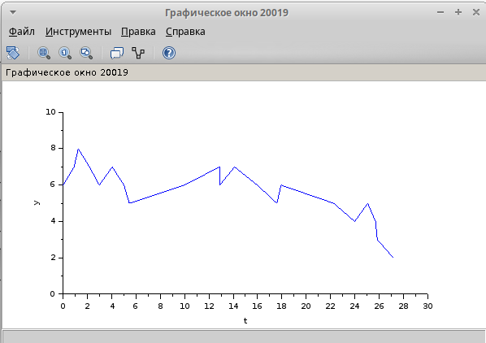

Рис. 6: График длины очереди.

График длины очереди начинается с 6, потому что это то значение, которое мы задали в константах для $z_{0}$, а позже задали $z_{0}$ в одном из блоков.

# 4 Выводы

Построили модель СМО M|M|1| в xcos.

# Список литературы